Ideal geeignet für Familien mit Kindern oder Paare – dieses Haus lässt (Familien-)Herzen höherschlagen

Einfamilienhaus Bernstrasse 12, 3315 Bätterkinden
Verkaufsrichtpreis: CHF 735‘000.00

Das voll ausgebaute, freistehende und unterkellerte Einfamilienhaus wurde 1927 erbaut. Im Jahr 2005 wurden das Dachgeschoss ausgebaut und 2011 die Küche sowie der Wohn-/Essbereich komplett renoviert. Es bietet Platz für ein gemütliches Zusammenleben - ein idealer Ort für eine Familie oder ein Ehepaar mit dem Wunsch ländlich zu wohnen. Der pflegeleichte, überschaubare Garten/Aussen-bereich lädt zum Verweilen ein. Eine Garage sowie zwei Autoabstellplätze runden das Angebot ab.

6 ½-Zimmer, ca. 130 m2 Wohnfläche auf drei Wohngeschossen, 2 Nasszellen und ein Gäste-WC, eine grosse Essküche sowie ein gemütliches Wohnzimmer bieten jeder Grossfamilie und Paaren genügend Platz.

Der Kindergarten sowie die Primarschule befinden sich gleich gegenüber der Liegenschaft. Die ÖV-Anschlüsse (RBS mit Anschlüssen Richtung Bern und Solothurn; Bushaltestelle mit Verbindungen Richtung Utzenstorf, Koppigen, Limpach, Messen, Oberramsern, Schnottwil) und Einkaufsmöglichkeiten sind bequem in wenigen Gehminuten zu Fuss erreichbar.

Untergeschoss
Das Kellergeschoss umfasst einen grossen Kellerraum, welcher genügend Stauraum bietet, sowie den Wasch- und Heizraum. Beheizt wird die Liegenschaft mit einer Öl-Zentralheizung (Öltank: 5'000 Liter), welche 1996 erneuert und bei der kürzlich der Brenner ersetzt wurde.

Erdgeschoss
Der mit einem Parkettboden und einer weissen Rundprofil-Täferdecke mit Deckeneinbauspot ausgestatte, helle Wohn- und Essbereich wurde im Jahre 2011 komplett erneuert. Im Erdgeschoss befindet sich nebst einer offenen, mit Induktionskochfeld, Abwaschmaschine, Kombisteamer usw. sehr modernen Küche ein helles Wohnzimmer sowie ein Gäste-WC. Dank der dreifach-verglasten Kunststofffenstern und den elektrisch bedienbaren Storen lässt es sich in diesem Bereich gemütlich leben.

Obergeschoss
Eine Treppe führt ins noch nicht (komplett) renovierte Obergeschoss, in welchem sich drei mit Novilon- und Holzböden versehene Zimmer und eine Nasszelle mit Dusche/WC/Lavabo befinden. Die neuen Eigentümer werden hier das eine oder andere an die eigenen Bedürfnisse und Ansprüche anpassen und investieren müssen. Dieser Bereich ist deshalb auch für begabte Handwerker sehr interessant.

Dachgeschoss
Via Treppe gelangt man vom Obergeschoss in das im Jahr 2005 komplett sanierte und voll ausgebaute Dachgeschoss. Es verfügt über zwei mit weissem Holztäfer versehene, helle Zimmer, welche problemlos zu einem grossen umgebaut werden könnten, eine Nasszelle mit Badewanne/WC/Lavabo sowie einen Estrichbereich. Wie im Erdgeschoss sind auch hier die Fenster dreifach-verglast und die Storen lassen sich bequem elektrisch bedienen. Vom sich beim Treppenaufgang befindende Dachfenster geniesst man eine herrliche Sicht zum Jura.

Eckdaten
Objektart Einfamilienhaus, freistehend
Baujahr 1927
Grundbuch Bätterkinden-Grundbuchblatt Nr. 551
Fläche Grundstück 365 m2
Volumen 758 m3 gemäss GVB
Bauart massiv
Anzahl Zimmer 6,5
Gebäudeversicherungswert CHF 640'000.00
Amtlicher Wert CHF 490'700.00

Renovationen/Investitionen
2003: Hauseingangstüre/Türe Küche / Türe + Fenster WC im EG (Kosten ca. CHF 12'700.00)
2005: Ausbau Dachgeschoss (Kosten ca. CHF 250'000.00)
2011: Renovation Erdgeschoss inkl. Küche: (Kosten ca. CHF 140'000.00)

********************************************************************************************************************

Bätterkinden - ein lebendiges und attraktives Dorf, eingebettet zwischen Seeland, Oberaargau, Mittelland und Emmental, angrenzend an den Kanton Solothurn.
Die Gemeinde Bätterkinden liegt mit einer Gesamtfläche von 1'019 ha und einer Höhenlage von 472 m über Meer im untersten Teil des Verwaltungskreises Emmental. Bätterkinden besteht aus den beiden Siedlungsgebieten Bätterkinden und Kräiligen, den Weilern Alp, Holzhäusern sowie den Aussenhöfen Berchtoldshof, Buuchi, Studenacher, oberer und unterer Löffelhof, Neumatt, Niedermatt und Rütti. Die Nord-Südausdehnung beträgt 7,4 km und wird von fünf Berner und fünf Solothurner Gemeinden umgeben, welche direkt an unsere Gemeinde anstossen.
Bätterkinden hat sich mit seinen 3'278 Einwohner/-innen (Stand 31.12.2019) kontinuierlich zu einem attraktiven, lebendigen und wohnlichen Dorf entwickelt ohne seinen ländlichen Charakter verloren zu haben.
Bätterkinden zeichnet sich aus durch
- hohe Wohnqualität
- ein gutes Bildungsangebot
- vielfältige Einkaufsmöglichkeiten
- die zentrale Lage zwischen den Städten Bern und Solothurn, welche bequem mit öffentlichen Verkehrsmitteln erreichbar sind
- attraktives Freizeitangebot mit rund 35 Dorfvereinen
- ein schönes Naherholungsgebiet entlang der Emme, ins Limpachtal und den Bucheggberg
- ein leistungsfähiges Gewerbe

Öffentlicher Verkehr
- Bahn RBS nach Bern, Solothurn
- Bus nach Utzenstorf, Koppigen, Limpach, Messen, Oberramsern, Schnottwil

Distanzen
ca. 12 km nach Solothurn
ca. 13 km nach Burgdorf
ca. 26 km nach Bern

Steuern
Steueranlage 1.60
Liegenschaftssteuer 1 o/oo

Bildung
Die Gemeinden Bätterkinden, Utzenstorf, Wiler und Zielebach bilden zusammen den Schulverband untere Emme. In Bätterkinden werden Kindergarten- Real und Sekundarklassen angeboten. Das Gymnasium befindet sich in Burgdorf.

Freizeit
Verschiedene Vereine
Bibliothek
Skater-Park

Einkauf
Coop
Detailhandelsgeschäfte
Fotos

Haus Frontansicht

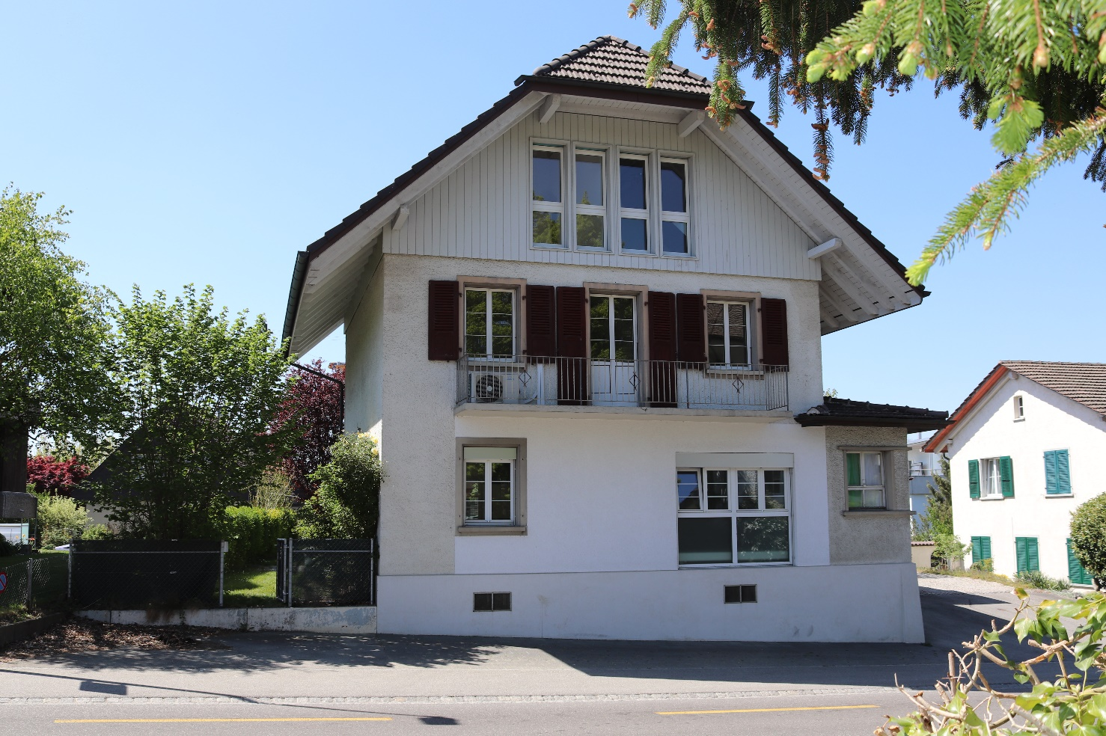

Da diese Immobilie zurzeit unbewohnt ist, können Besichtigungen gerne stattfinden. Um die Risiken durch COVID-19 während der Besichtigung zu minimieren, bitten wir Sie, die Vorschriften/Massnahmen des BAG entsprechend einzuhalten.

Wir danken für Ihr Verständnis und freuen uns, Ihnen die Immobilie zeigen zu dürfen!

Haus Rückseite / Garten

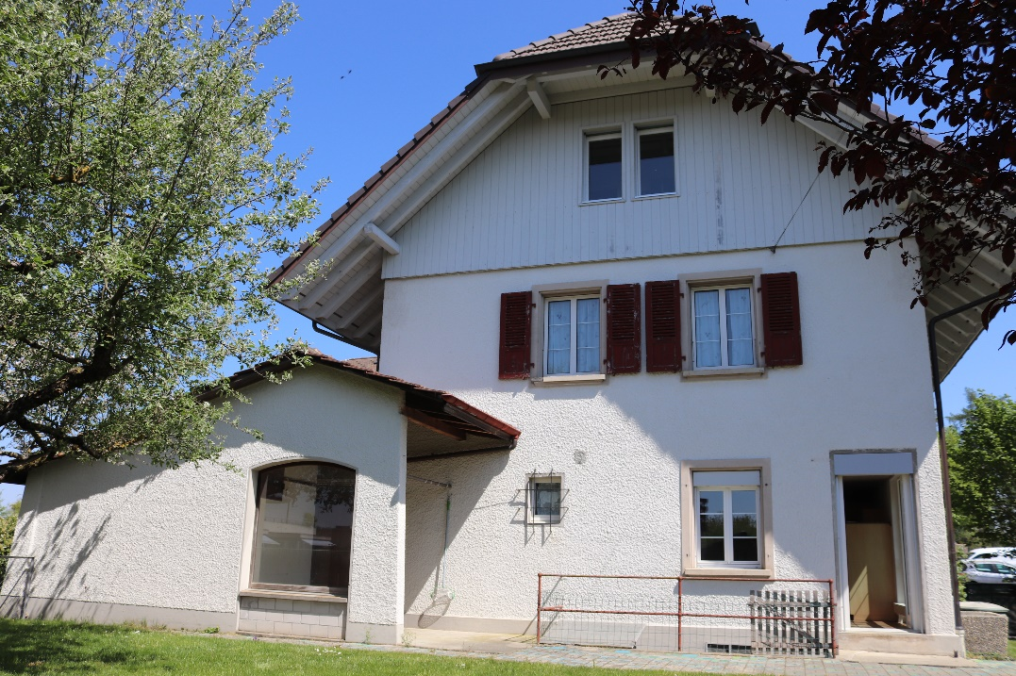

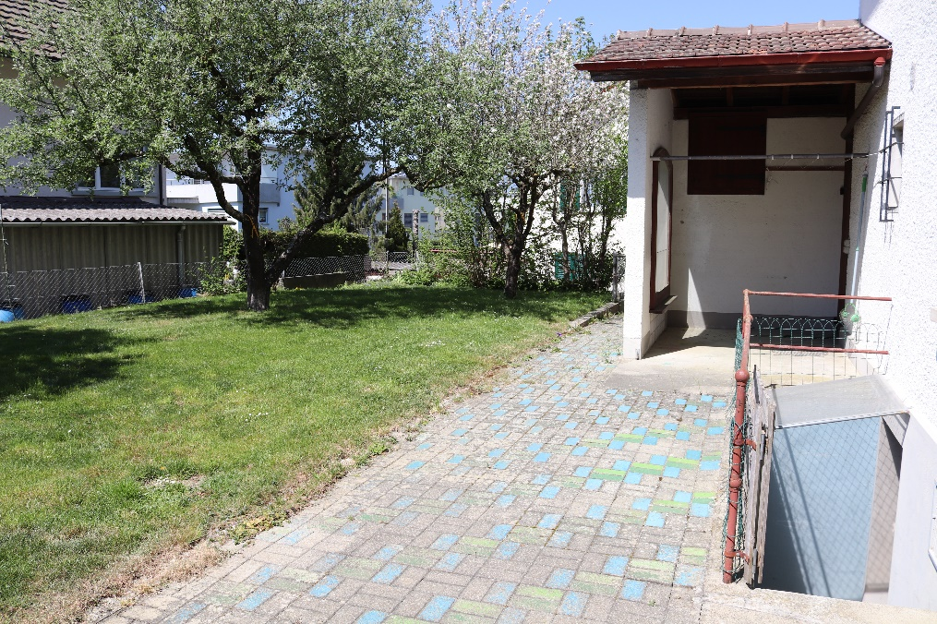

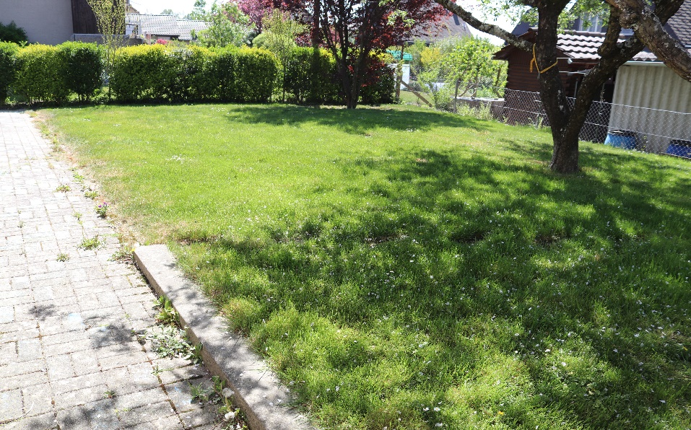

Wohnen / Essen

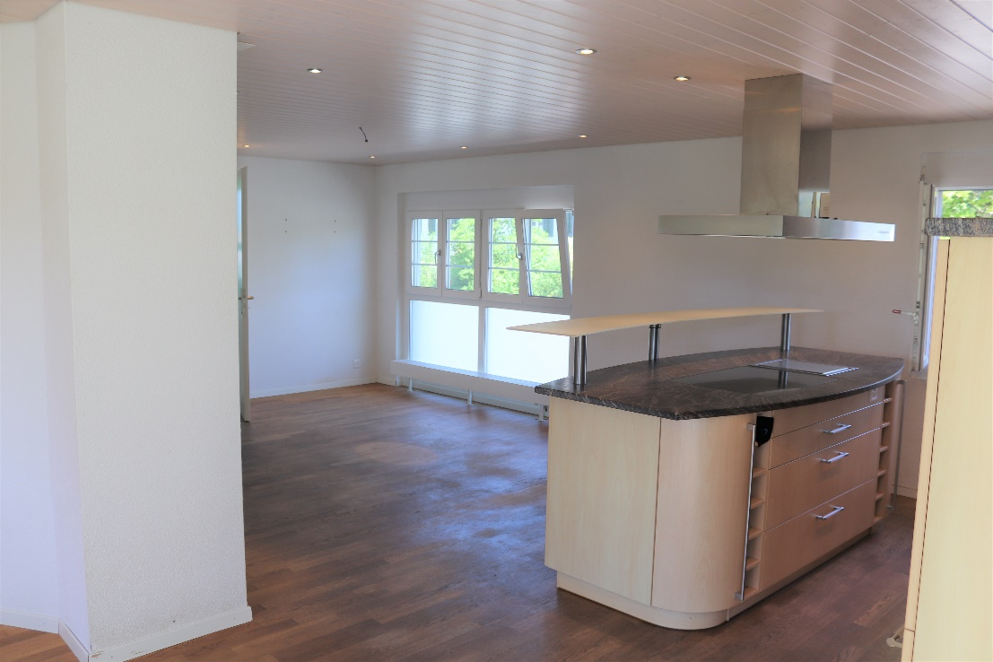

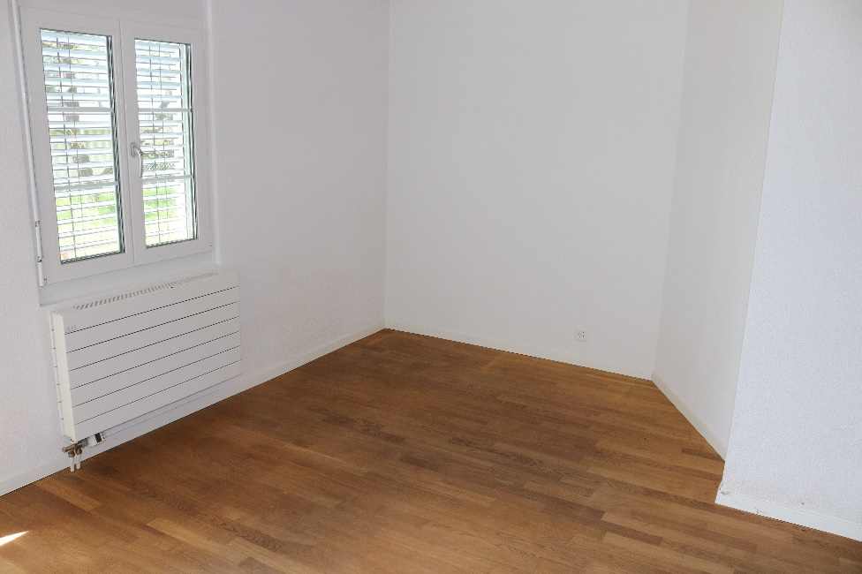

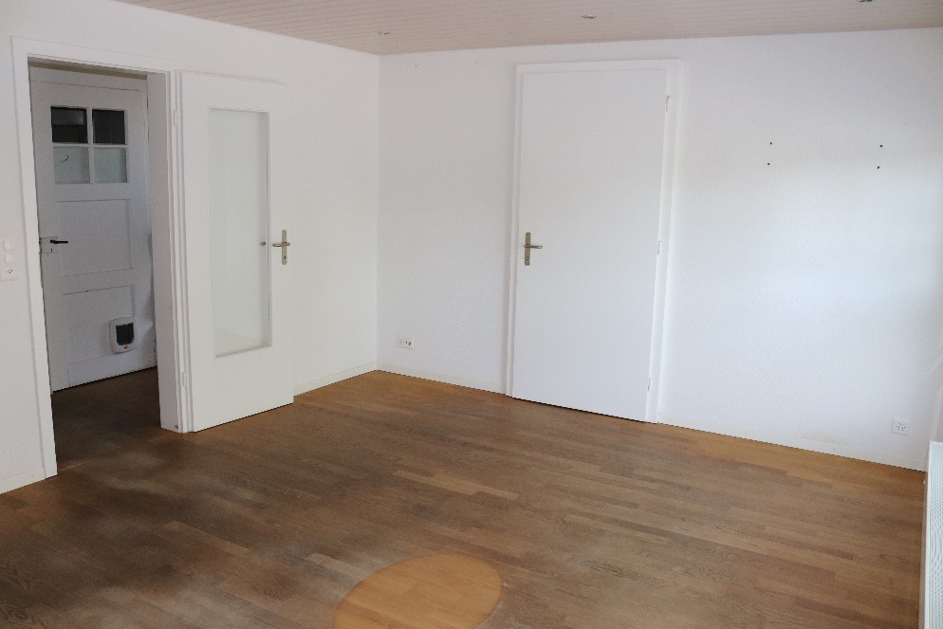

Küche

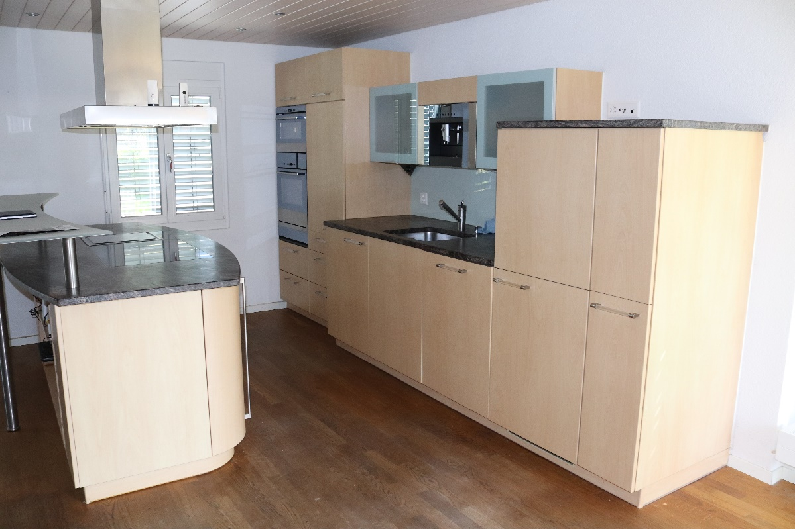
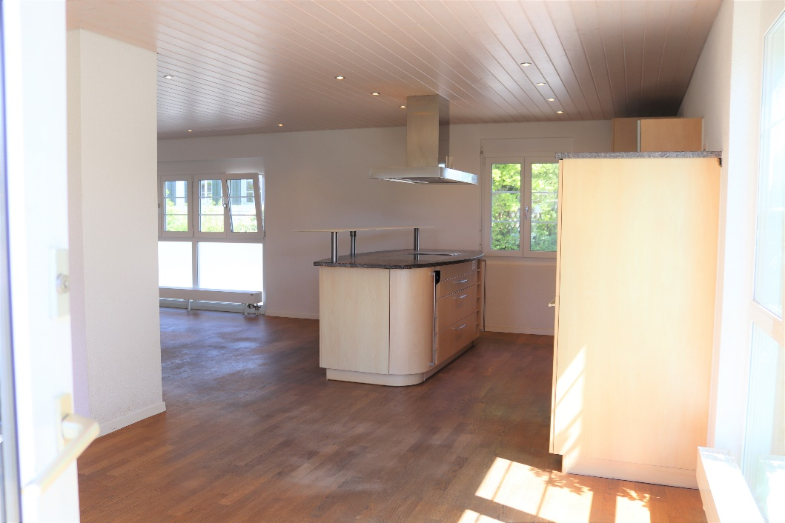

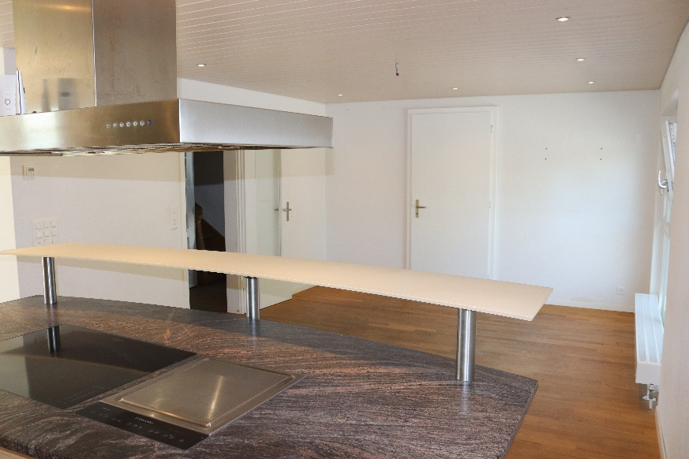

Zimmer Obergeschoss 1 (noch nicht renoviert)

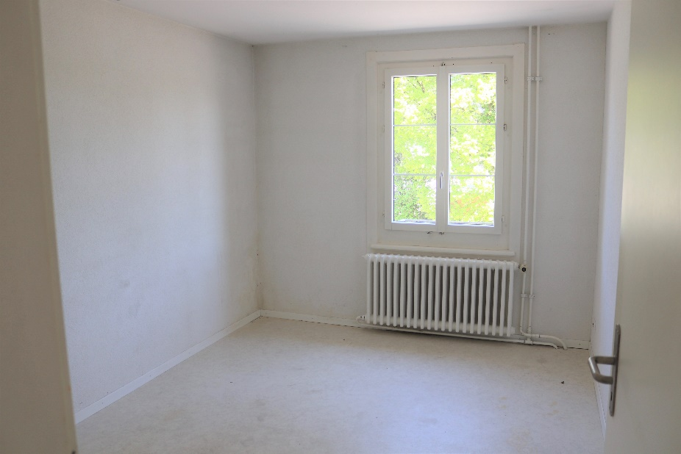

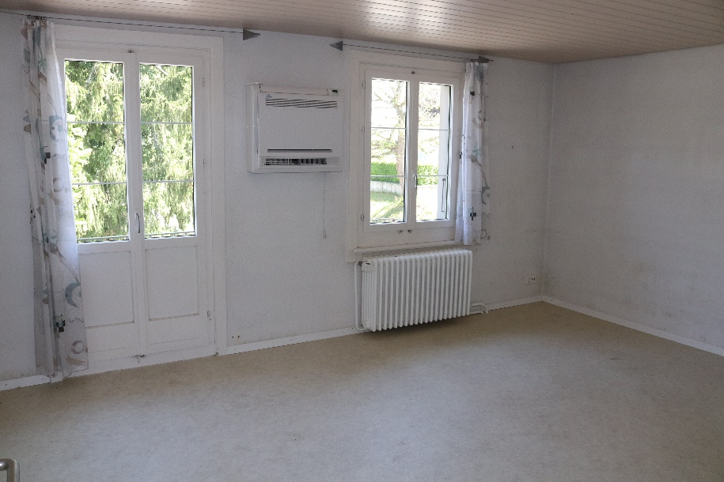

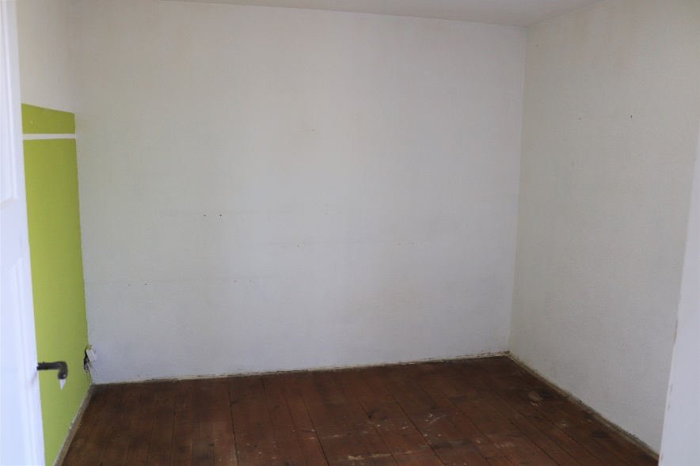

Nasszelle Obergeschoss (Dusche/WC/Lavabo)

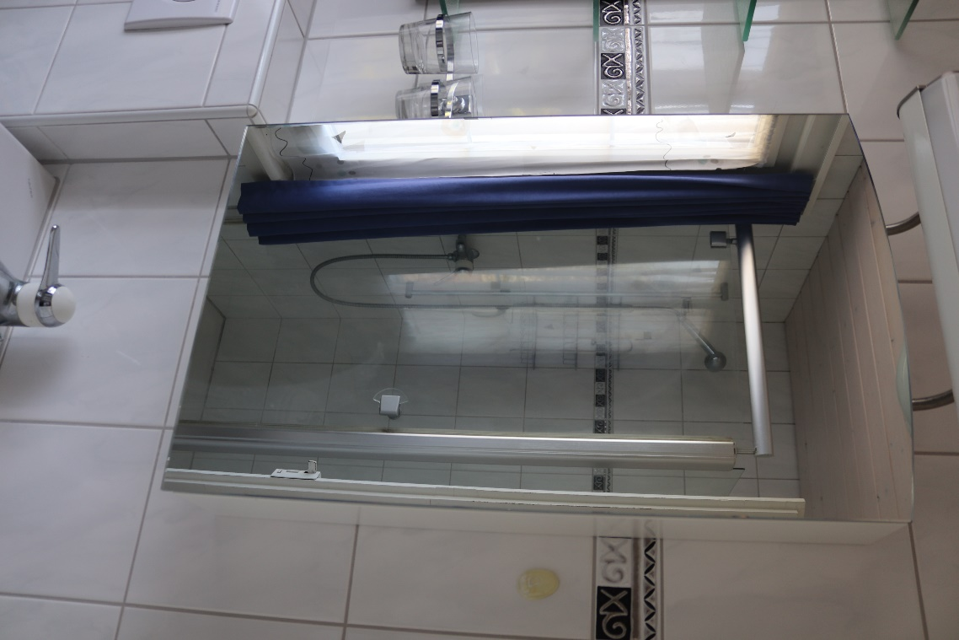

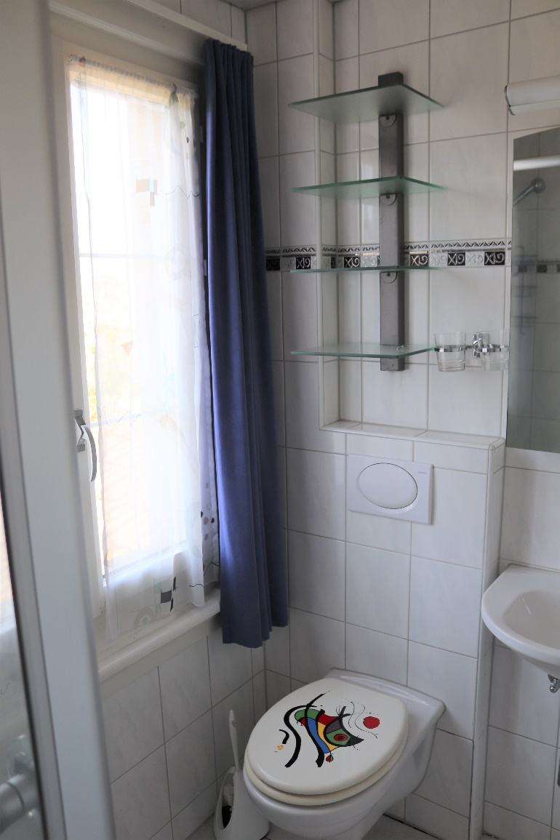

Zimmer Dachgeschoss

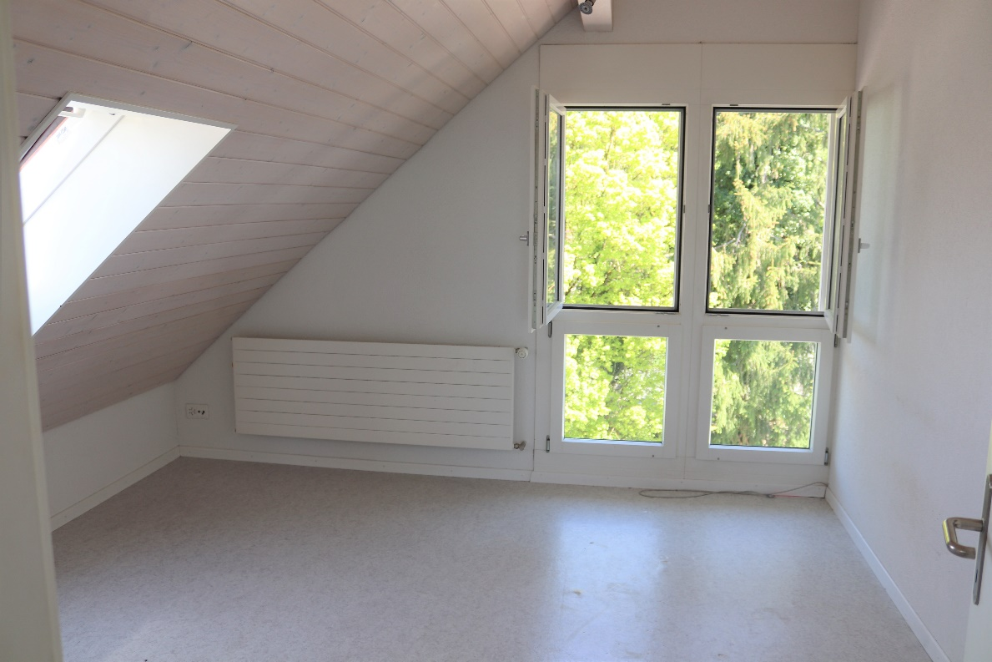

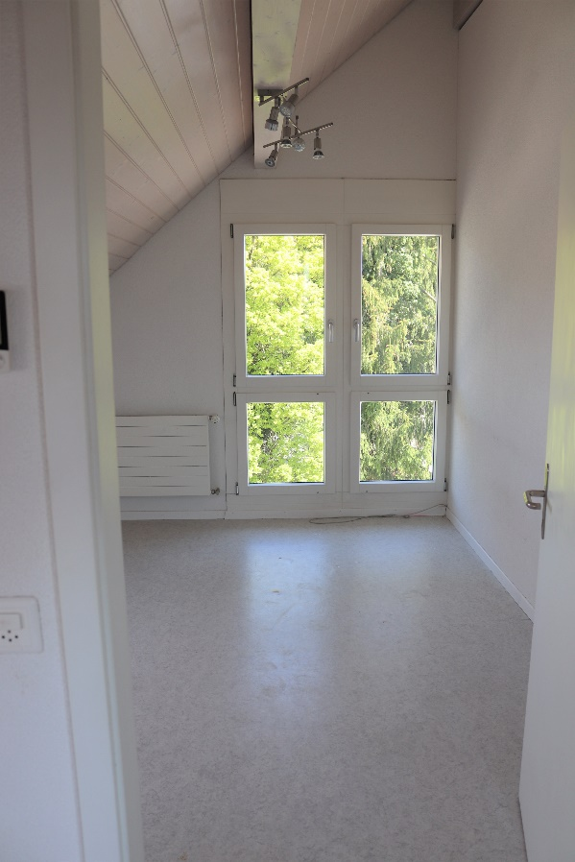
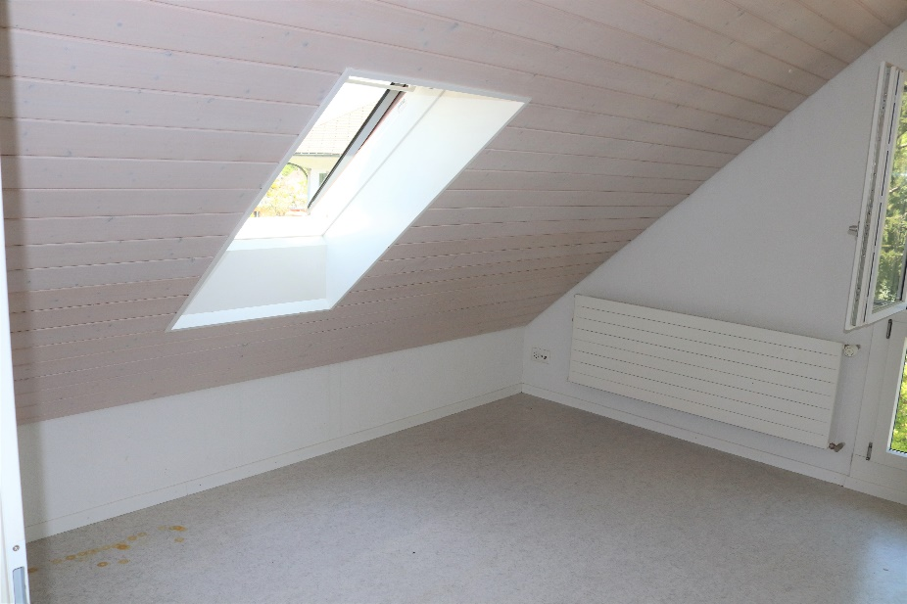

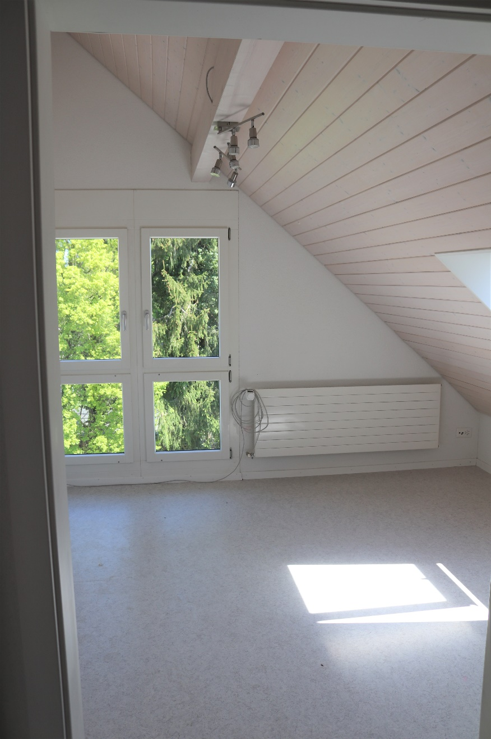

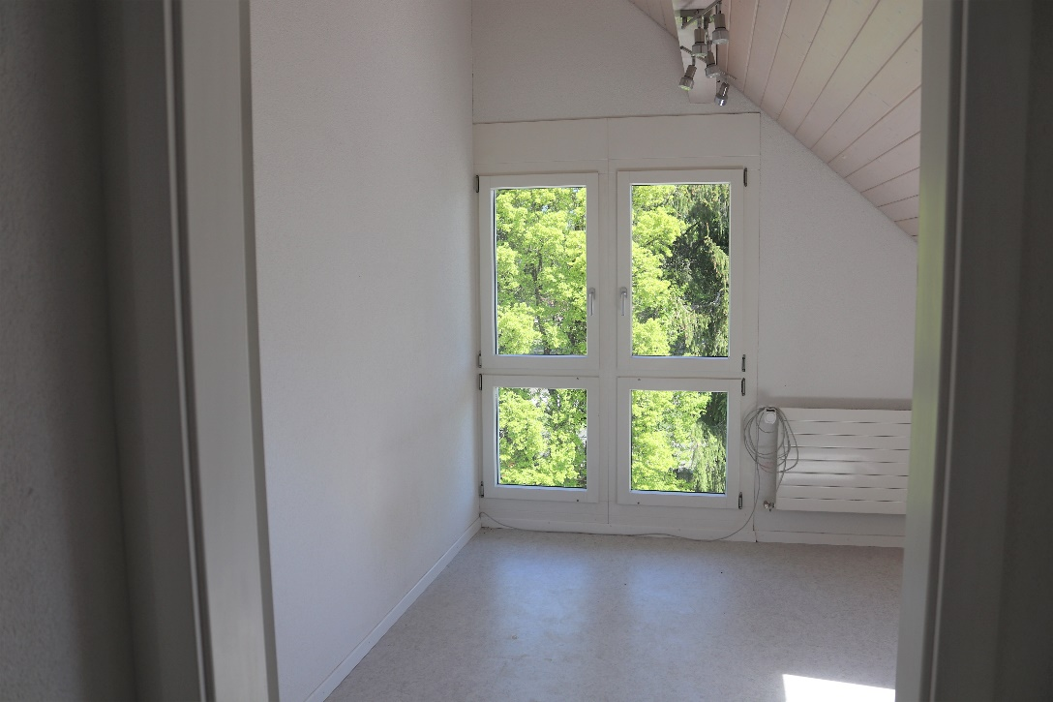

Aussicht vom Dachfenster Dachgeschoss Richtung Jura

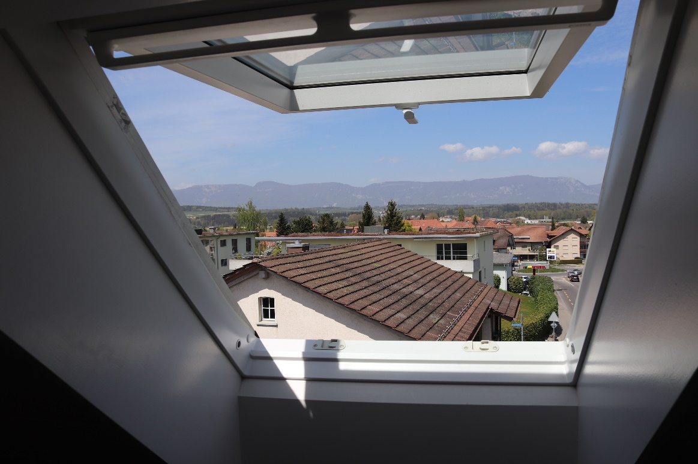

Nasszelle Dachgeschoss (Badewanne/WC/Lavabo)

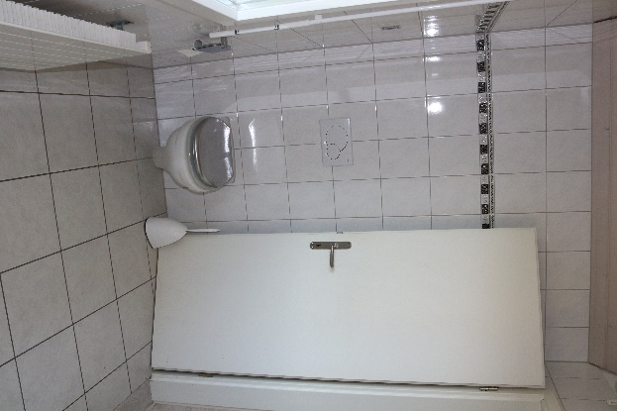
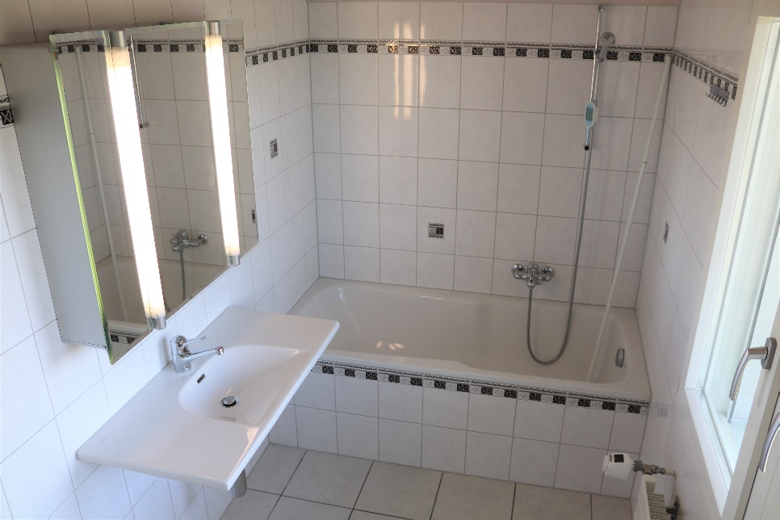

Estrich / Treppenaufgänge

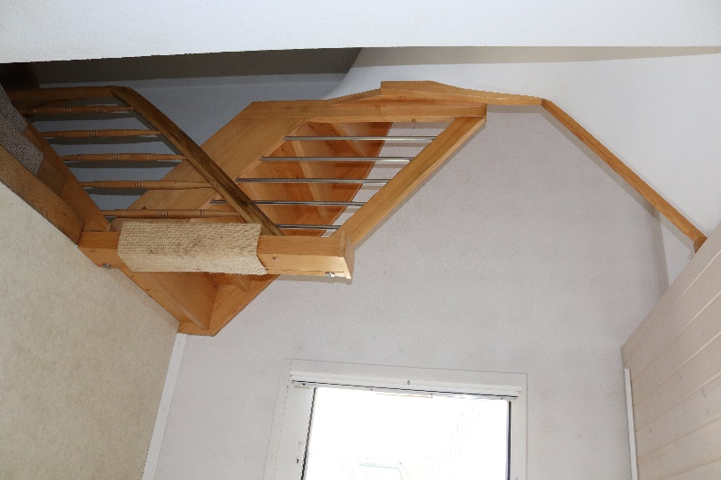
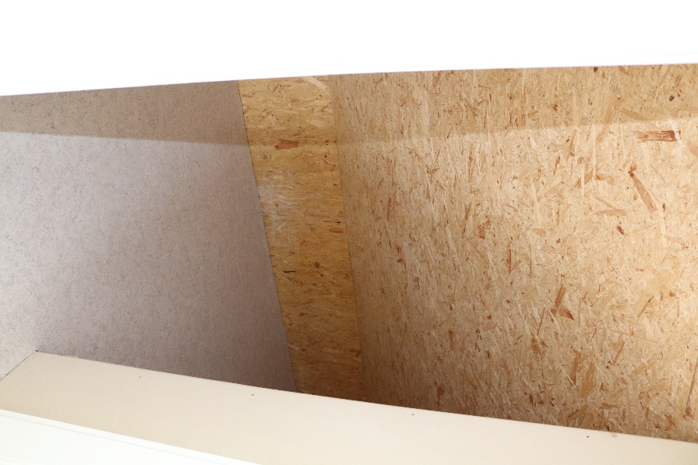

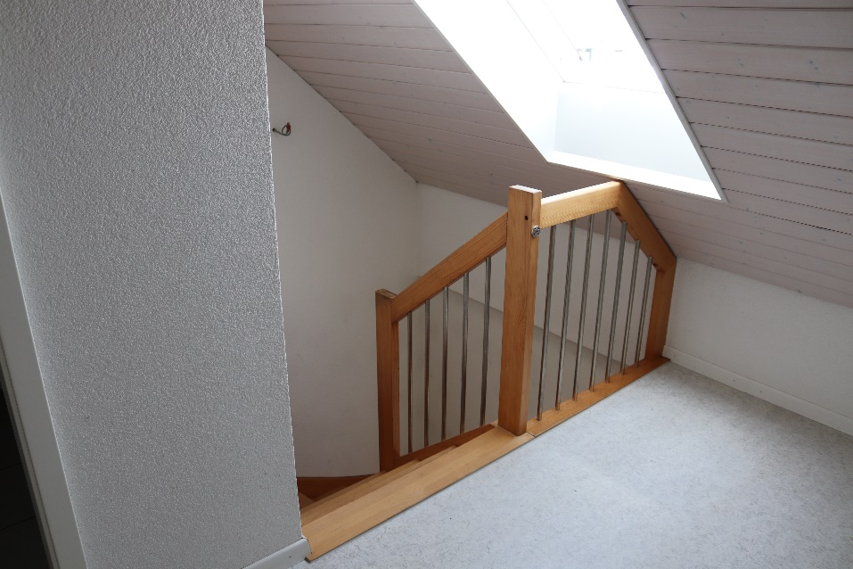
Heizung / Elektrotableau

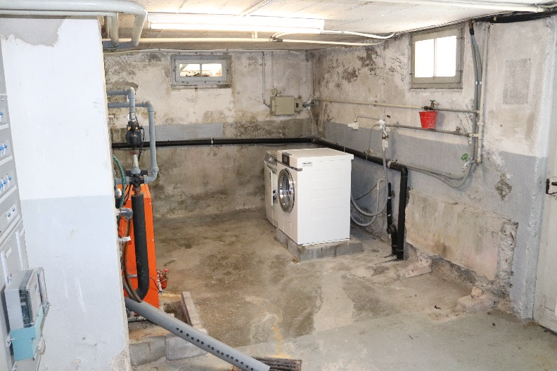

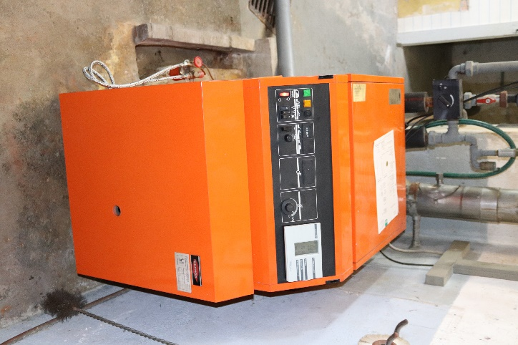

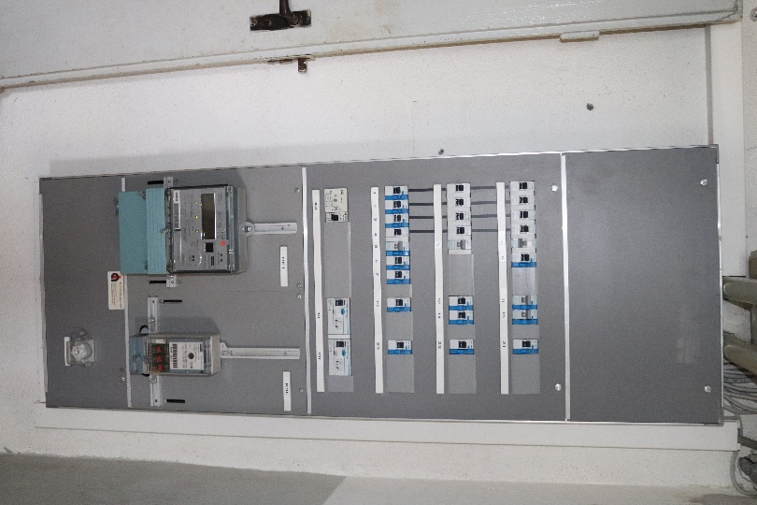

Untergeschoss / Keller
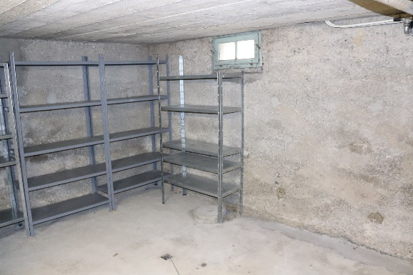
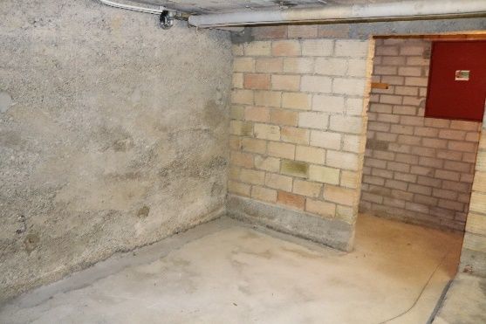

Bemerkungen:

Der Besitzantritt des Verkaufsobjektes in Rechten und Pflichten bzw. Nutzen und Gefahr erfolgt nach Vereinbarung.
Die Handänderungskosten (Staatsabgaben, Grundbuch- und Amtsschreiberei- bzw. Notariatsgebühren usw.) gehen zu Lasten der Käuferschaft.
Für den Verkauf des vorbeschriebenen Objektes ist die Immopartner GmbH, 3422 Kirchberg, Allein-beauftragte.
Aus Rücksichtnahme den Eigentümern und Nachbarn gegenüber sind das Betreten des Grundstücks und die Innenbesichtigungen nur in Begleitung eines Vertreters unserer Firma bzw. einer vom Alleinbeauftragten bestimmten Person möglich.
Für eine Terminvereinbarung wenden Sie sich bitte an uns.

Die potenzielle Käuferschaft ist sich bewusst, dass seinerzeit eventuell asbesthaltige Baustoffe verwendet worden sind und übernimmt mit einem Kauf dieses Risiko.

Die vorliegende Verkaufsdokumentation wurde nach bestem Wissen und Gewissen erstellt. Obwohl der Ersteller all seine Sorgfalt verwendet hat, dass die Informationen zum Zeitpunkt der Veröffentlichung korrekt sind, kann keine Gewährleistung hinsichtlich der Genauigkeit und Vollständigkeit gemacht werden! Die Verkaufsdokumentation bildet weder für den Kaufvertrag noch den Grundbucheintrag eine verbindliche Grundlage. Jede Haftung seitens der Verkäuferschaft wie dem Ersteller dieser Dokumentation wird ausgeschlossen.

April 2020

Ihr starker Partner rund um Ihre Immobilie

Hauptstrasse 13
3422 Kirchberg
Tel 034 446 86 86
www.immopartner58.ch

